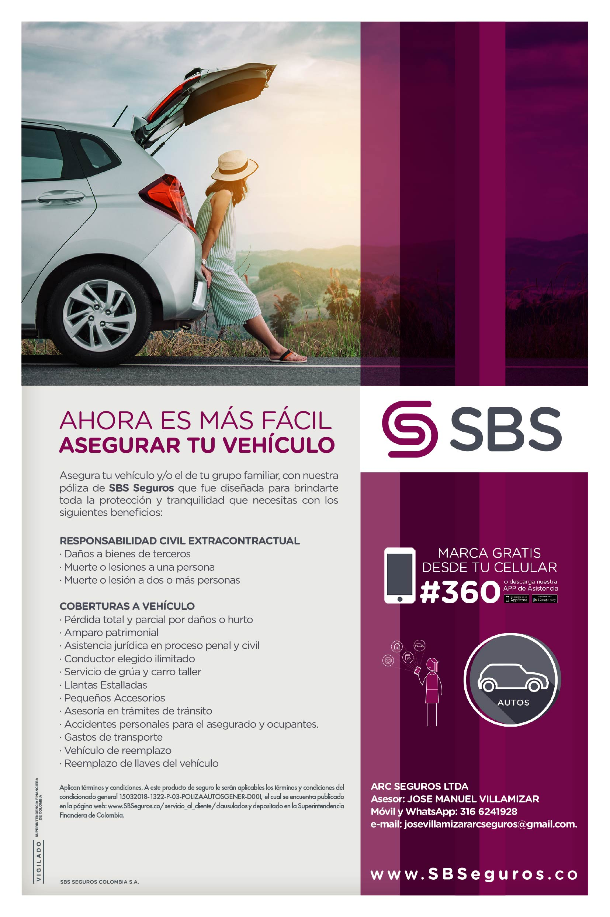
Producto: SBS SEGUROS – FEDINOR LTDA – 2018-2019

- Responsabilidad Civil extracontractual de $3.000.000.000 distribuidos así: Básico $800 / $800 / $1600 - Exceso de $600.000.000 livianos

Livianos de uso particular familiar cuenta con las siguientes coberturas y servicios, los cuales no tienen cobro adicional de prima:
- Accidentes personales para el asegurado y ocupantes por $25.000.000
- Llantas estalladas
- Pequeños accesorios
- Tramites de transito
- Documentos de Reemplazo, Billetera protegida y Perdida de llaves
- Vehículo de Reemplazo
- Gastos de Transporte en Perdida Total

- BENEFICIOS DIFERENCIALES

- Vehículo
- Conductor elegido ilimitado
- Revisión preventiva antes del viaje.(dos por vigencia)
- Acompañamiento comercial (dos por vigencia)
- Marcación del vehículo (gratuita)
- Inspección a domicilio (gratuita en ciudades principales)
- Hogar
- Plomería
- Des inundación de alfombras
- Secado de alfombras,
- Electricidad, cerrajería y vidrios
- Conexión con profesionales
- Reparación o sustitución de tejas por rotura
- Persona
- Consultas médicas domiciliarias en caso de accidente de tránsito o enfermedad
- Asistencia exequias por accidente de tránsito, cubre al conductor autorizado y un acompañante, hasta por 300 SMDLV por evento
- Asistencia medica internacional Hasta 10.000 dólares por viaje

Recuerde nuestras líneas de asistencia
Líneas de asistencia SBS
Desde Celular # 360
Línea Gratuita Nal. 01 8000 911 360

Servicio al Cliente
Línea Gratuita Nal. 01 8000 522 244
Bogotá: 571 317 2193
PBX: 571 313 8700

